**《因纳特电子商务开发实训软件》**

**实验指导书**

**深圳市因纳特科技有限公司**

目录

实验一、软件讲解 3

一、实验课时 3

二、实验目标 3

三、讲解内容 3

实验二、网站设计 6

一、实验课时 6

二、实验目标 6

三、知识点讲解 6

四、学生操作 7

实验三、网站导出 14

一、实验课时 14

二、实验目标 14

三、知识点讲解 14

四、实验过程 14

# 实验一、软件讲解

## 一、实验课时

2课时

## 二、实验目标

通过老师对软件的整体讲解，了解并熟悉软件的操作过程以及规则。理解每个模块之间的关系。为后期实际操作奠定基础。

## 三、讲解内容

《因纳特电子商务开发平台实训软件》让学生快速建立一个完整的企业网站和网上商城，可完成动态的新闻发布、产品更新、网站主页布局等，可根据自己的设计调整网站风格。使用本软件可快速构建一个完整的商业网站，并根据电子商务专业知识的学习进度，随时调整和完善自己的网站。

利用软件设计的企业网站和网上商城，可以导出并发布到tomcat中独立运行，申请域名就可单独运营。高校电子商务专业使用本软件，可让学生从低年级开始建立自己完整的电子商务网站，并根据所学知识不断改进和完善，让学生学以致用，理论与实践结合更加紧密，培养社会需要的动手能力较强的人才。

软件整体构架：

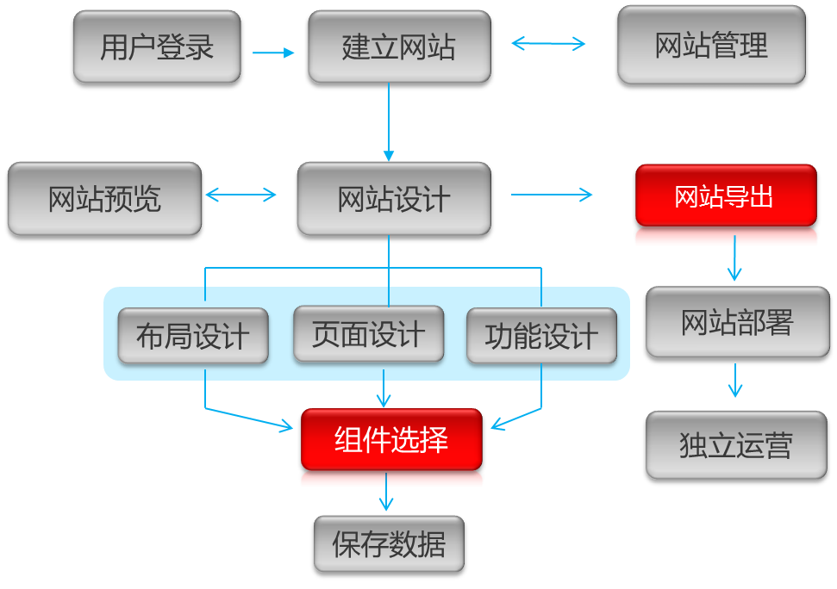

功能模块：

1、网站管理：学生登录成功之后的主页面。软件显示已经创建过的网站列表，学生可以对每个网站进行预览、调整、导出、删除等操作，也可以新建网站进行编辑。

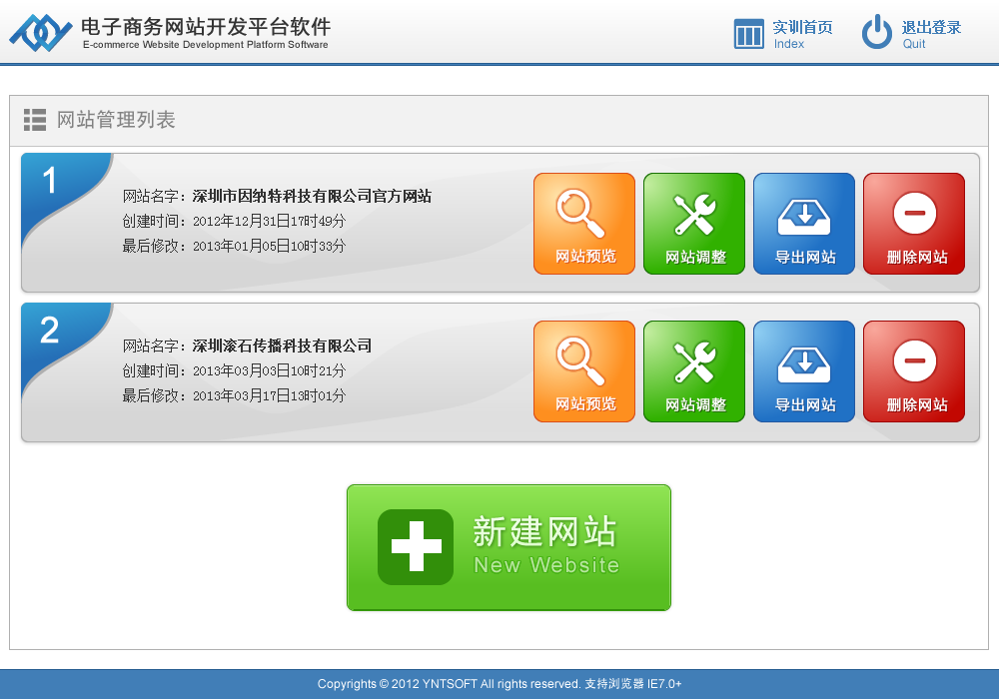

2、网站设计：学生可以新建网站，选择网站布局，修改网站基本属性并调整，在基本属性面板填写网站名称、修改网站的大小、修改网站LOGO、修改页尾内容菜单，调整模块属性和图片设置等。学生也可以利用平台简易化操作完成参数设置也可以通过编辑CSS完成操作。

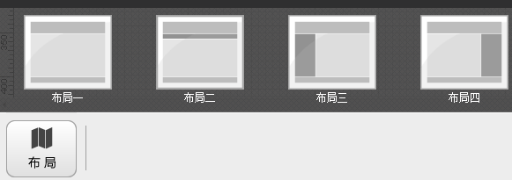

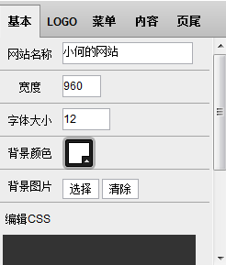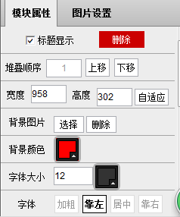

3、网站导出：学生可以导出自己的网站的WAR包和数据库脚本进行打包并下载，对网站进行部署，部署成功后就可直接访问网站，还可以登录进入自己的网站后台，对网站进行维护。

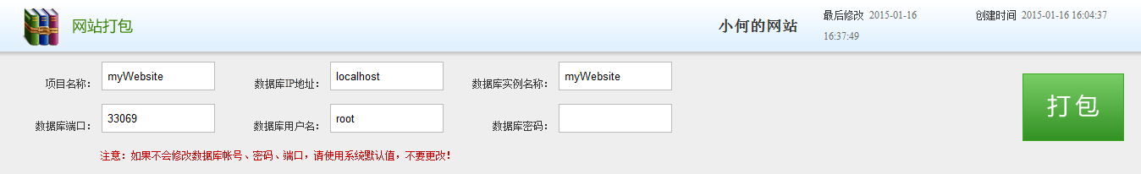

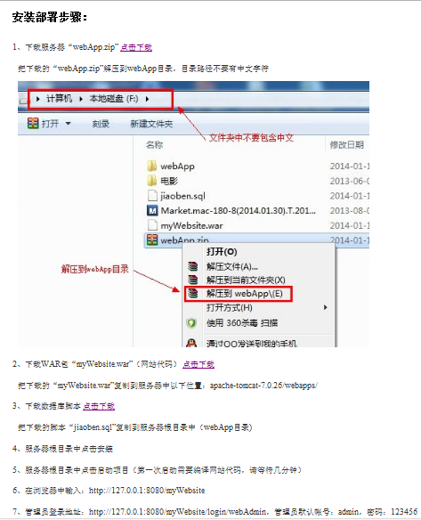

# 实验二、网站设计

## 一、实验课时

4课时

## 二、实验目标

让学生根据自己的设计实现自己的电子商务网站，让学生自由的添加商品，发布动态新闻，发布招聘信息，修改公司资料信息等。让学生在不会构建网站技术时就能自己建立、修改和使用自己的网站，让学生根据学习进度不断的改进和完善自己的电子商务网站。

## 三、知识点讲解

系统提供各种布局模板，模板中模块组件内容相同，网站平面布局不同，学生利用系统提供的模块组件和设计界面进行网站设计。学生可以利用平台简易化操作完成参数设置也可以通过编辑CSS完成操作。

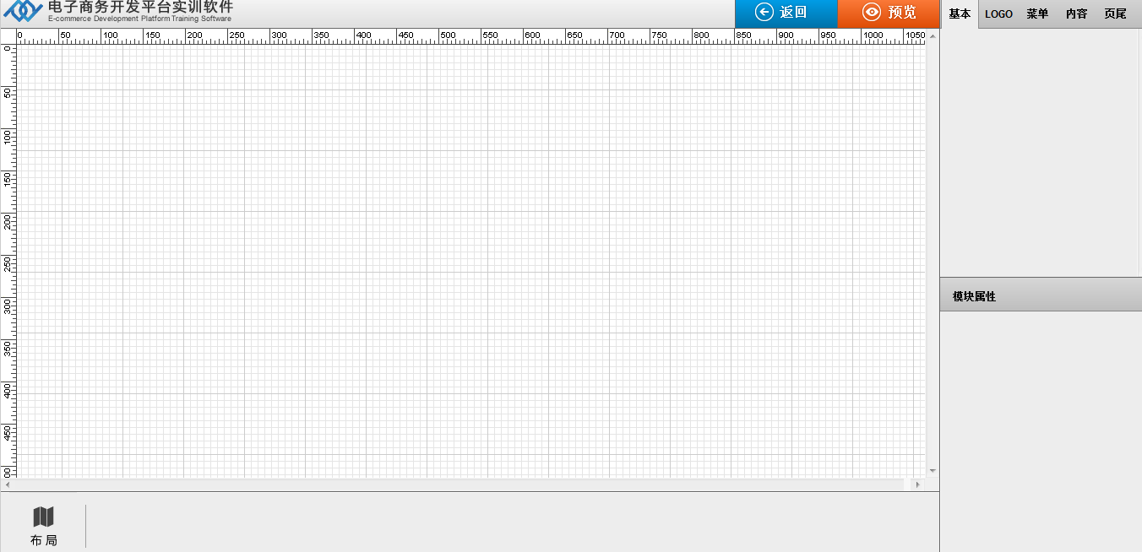

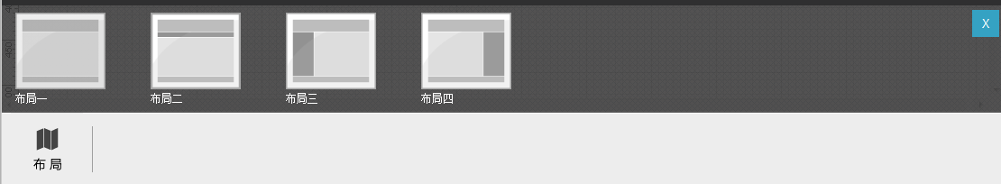

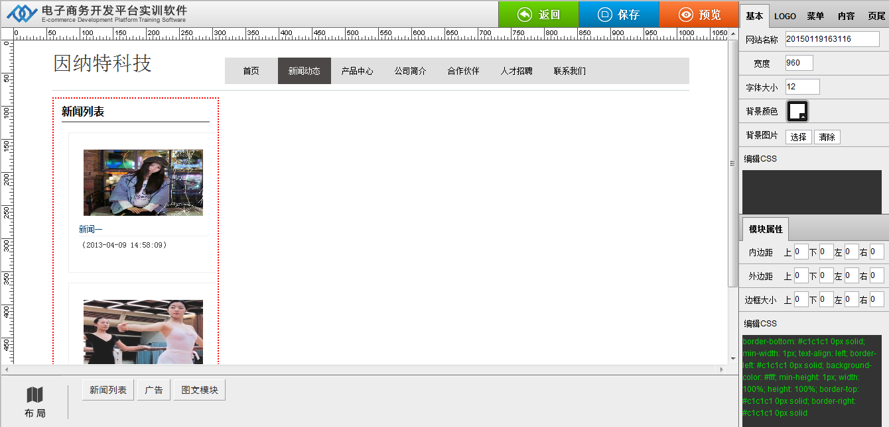

## 四、学生操作

新建网站

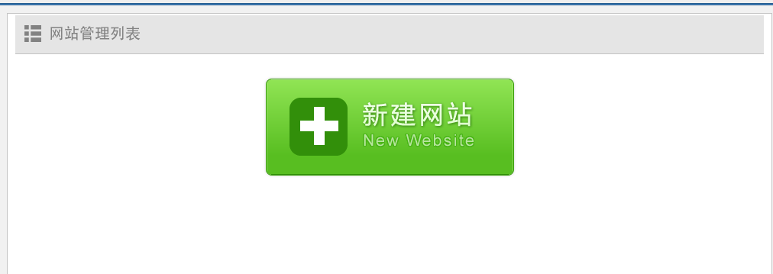

开始建站：利用系统提供的模块组件和设计界面进行网站设计。

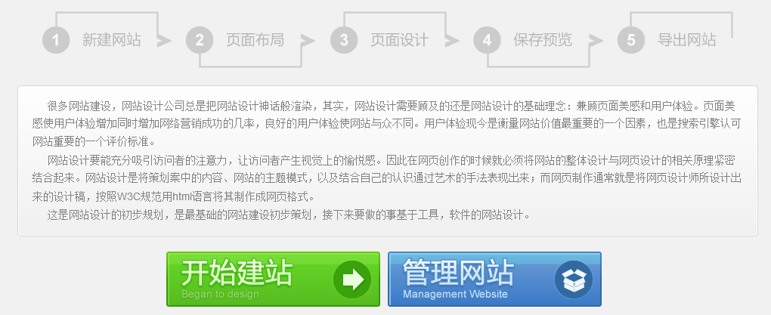

选择网站平面布局

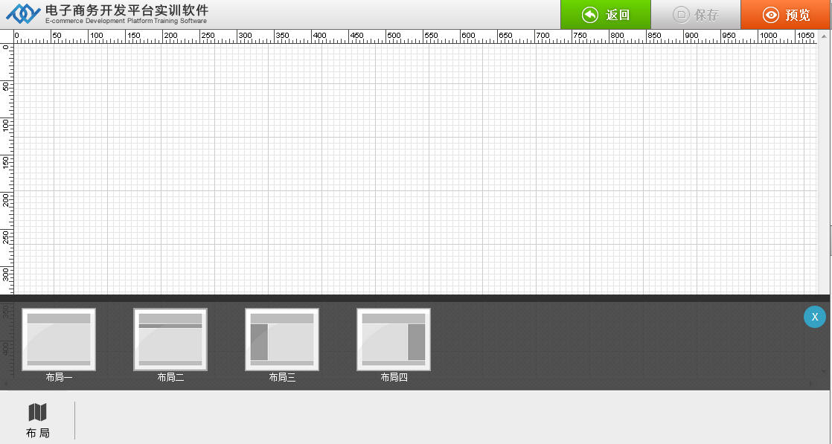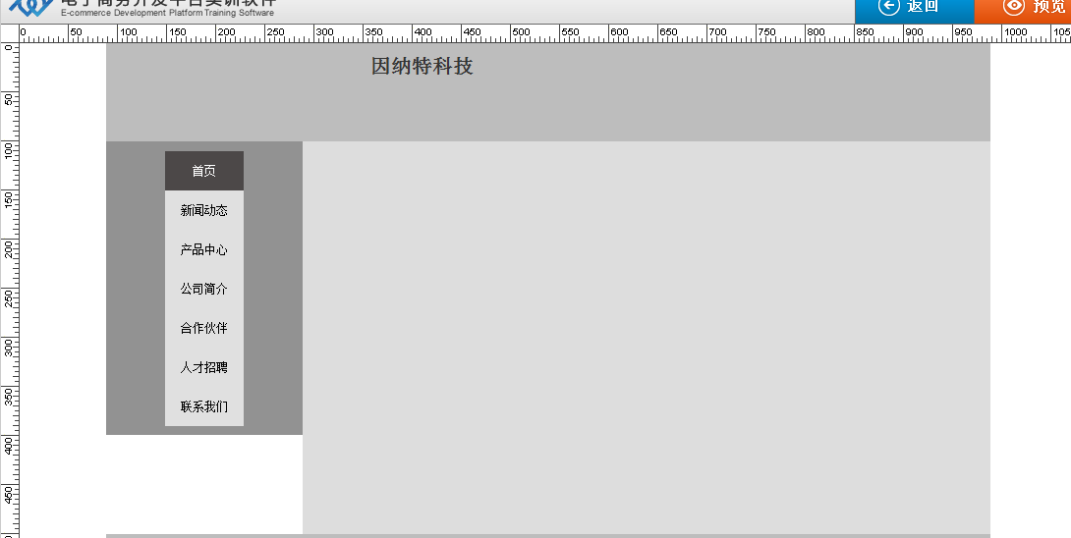

选择布局后，利用系统右侧工具对布局中基本、LOGO、菜单、内容、页尾进行调整。

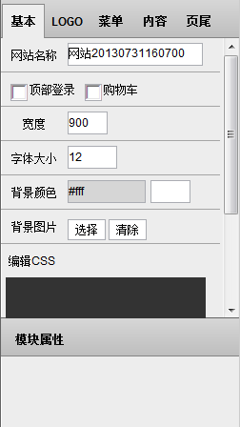

在“基本”中编辑网站名称、调整网站页面宽度、调整除LOGO之外的整体版面文字的大小；之后，对网站背景的设计，学生可以选择背景颜色，将背景设计成纯色效果，也可以使用系统提供的图片或者本地上传图片作为页面背景。两种效果都做设置的情况下，系统默认选择背景图片，如果需要使用纯色背景，学生必须“清除”背景图片。

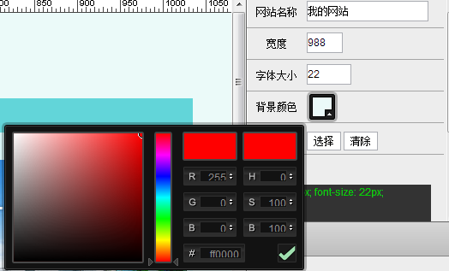

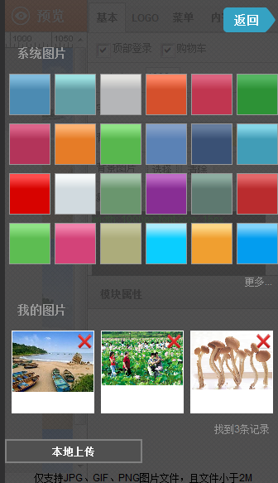

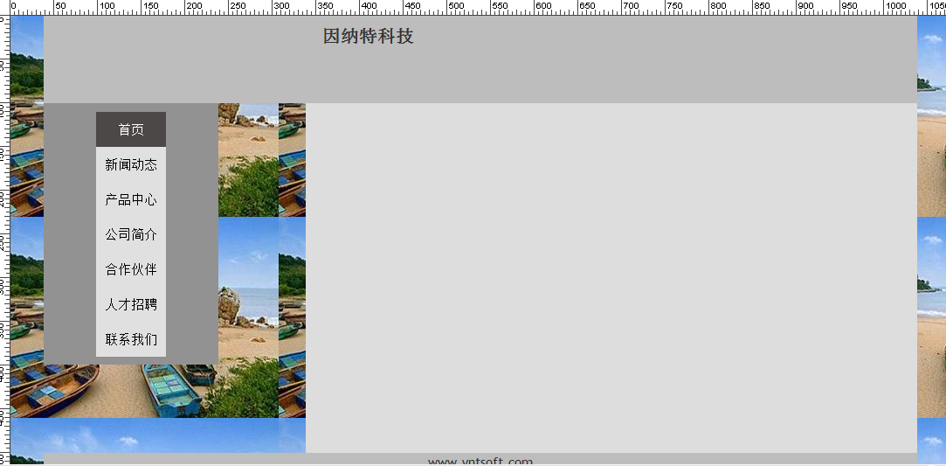

在“LOGO”中编辑公司名称及图标信息，在文字栏编写公司名称。

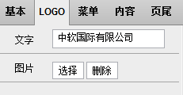

在图片处，点“选择”，本地上传图片，鼠标点激已上传的图标，完成LOGO设计。

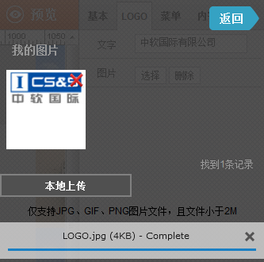

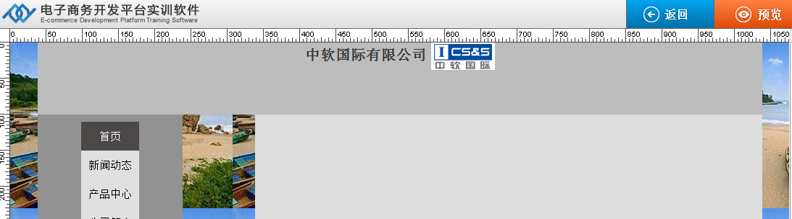

在“菜单”设置中，首先对菜单宽度、字体大小、背景颜色进行设置。

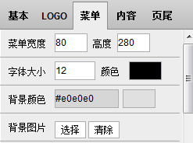

然后，对鼠标经过显示的文本、背景颜色或者图片及菜单选中时的文本、背景颜色或图片进行设计。背景颜色和背景图片两种效果都做设置的情况下，系统默认选择背景图片，如果需要使用纯色背景，学生必须“清除”背景图片。

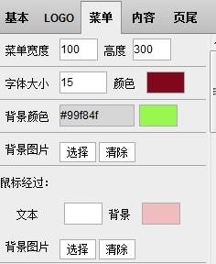

完成以上操作后，学生可以对菜单进行编辑。学生点“添加菜单项”可以增加新的菜单选项，点“修改”也可以对原有菜单进行编辑。序号越小的菜单在网页上显示的位置靠前。

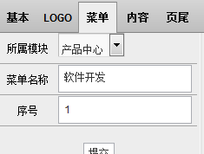

被勾选的菜单才能在网站页面显示。

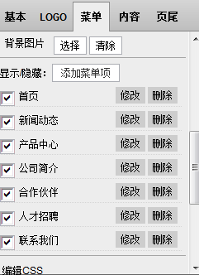

在“内容”中，对网站正文内容框进行设计。可以设置正文框的背景颜色或者背景图片，背景颜色和背景图片两种效果都做设置的情况下，系统默认选择背景图片，如果需要使用纯色背景，学生必须“清除”背景图片。

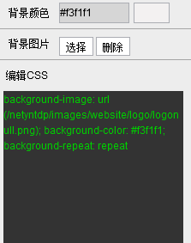

在“页尾”中，对网站低端文字、图片、颜色进行设计。可以设置正文框的背景颜色或者背景图片，背景颜色和背景图片两种效果都做设置的情况下，系统默认选择背景图片，如果需要使用纯色背景，学生必须“清除”背景图片。

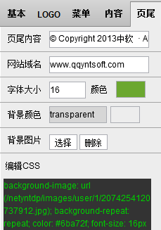

新闻模块

学生根据自己对页面的需要，选择合适的样式，对新闻模块的大小、颜色等属性进行编辑。

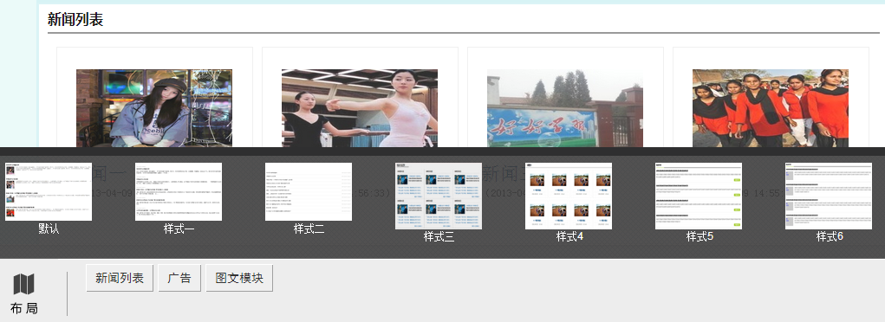

产品列表模块

学生根据自己的要求，选择不同的样式，作为网站的产品展示模块，达到不同的产品展示效果，同时对其进行编辑。

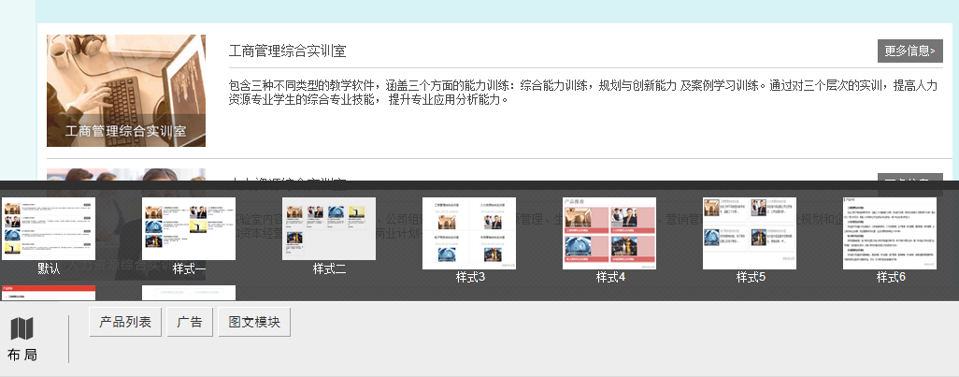

合作伙伴模块

合作伙伴模块

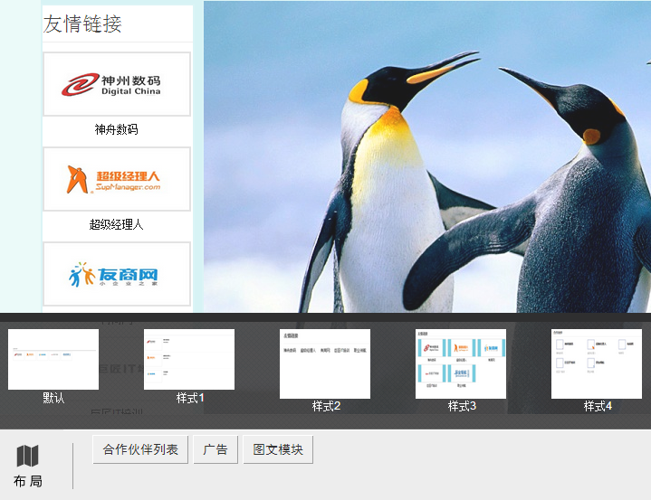

广告模块

学生选择一个自己喜欢的风格和效果的模块，进行编辑。

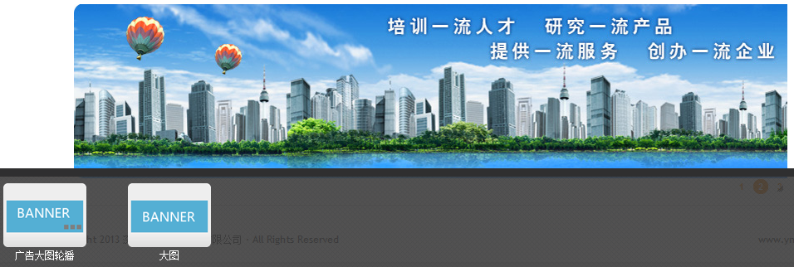

图文模块

学生选择一个展示图片和文字的模块。

软件还提供了其他模块，如人才招聘、用户留言、公司简介、联系我们等，学生可自行设计，丰富自己网站的内容。当完成网站设计后，可进行预览，点击按钮，查看网站内容

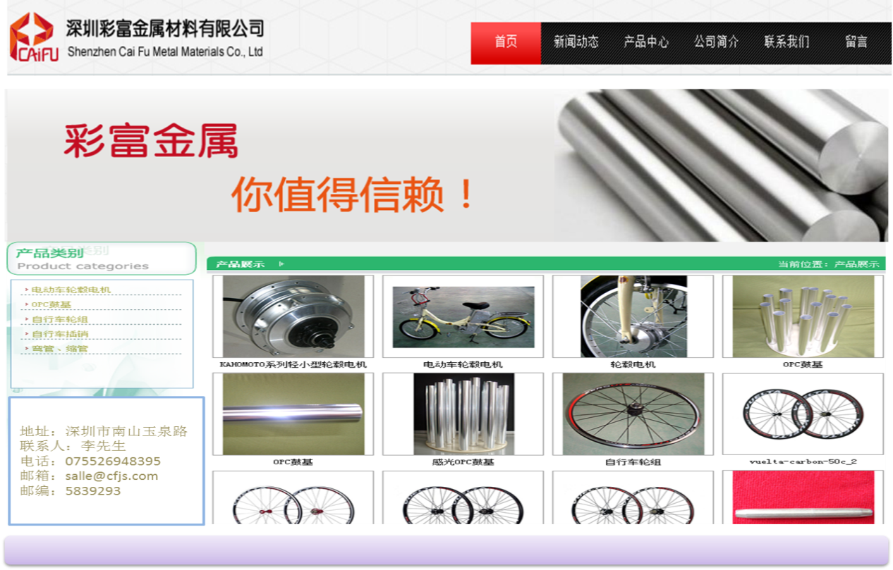

# 实验三、网站导出

## 一、实验课时

4课时

## 二、实验目标

让学生导出自己所做的网站并发布到tomcat中独立运行，申请域名就可单独运营。学生从低年级就开始建立自己完整的电子商务网站，并根据所学知识不断改进和完善，让学生学以致用，把理论知识与实践更加紧密的结合。

## 三、知识点讲解

完成网站设计后，可将整个网站内容打包并导出到本地电脑，之后对网站进行安装部署，在后台对网站进行后台管理，以便用于网站的发布运营。

## 四、实验过程

完成网站设计后，可将整个网站内容导出到本地电脑，便于后期的发布运营，导出过程如下：

导出网站

点击“导出网站”按钮

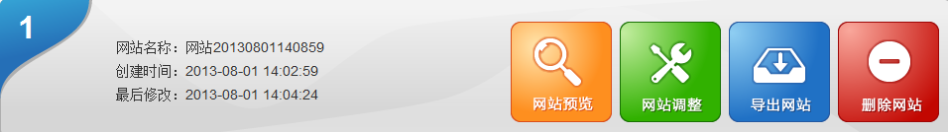

软件会显示网站的相关属性，点击“打包”按钮，如图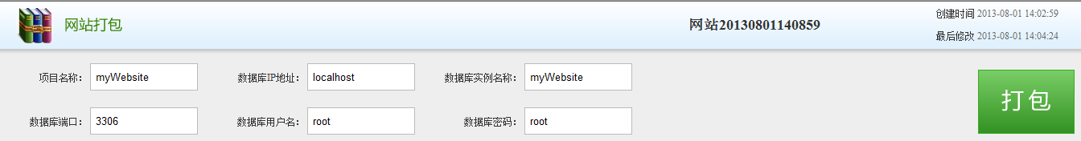

打包结果，如图：

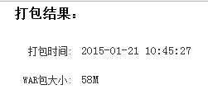

网站打包结束后，需要进行部署，部署的具体过程如下:

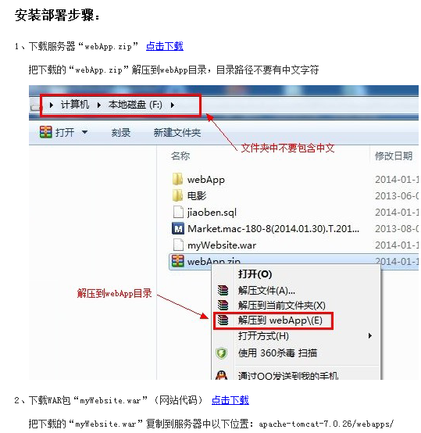

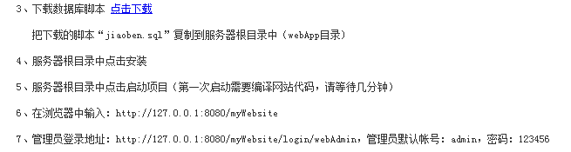

管理员登录如图：

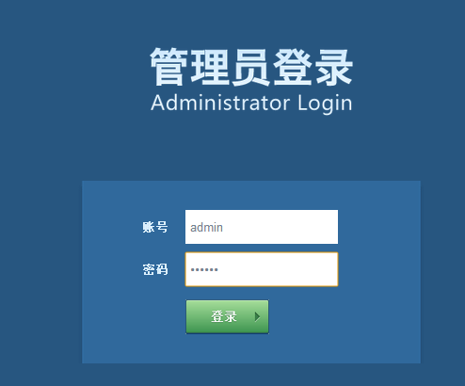

学生进入后台，可对所做网站不同模块进行编辑和修改。如：网站管理、首页、公司信息、产品、新闻、人才招聘、友情链接、用户留言、用户管理、修改密码等。

网站管理：学生可对网站标题、关键词、网站描述、地址栏logo等进行编辑和修改。

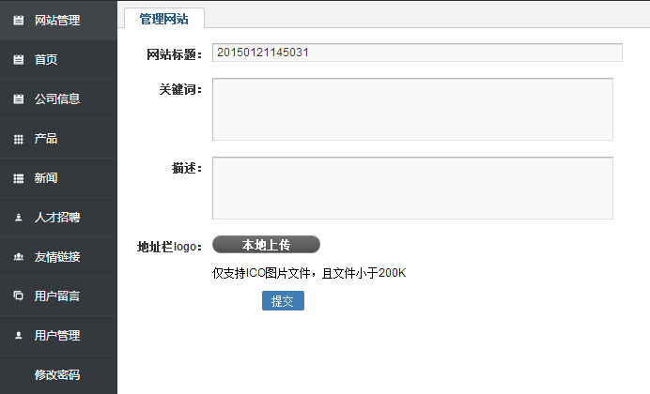

首页：学生可对首页里的模块内容进行编辑和修改。

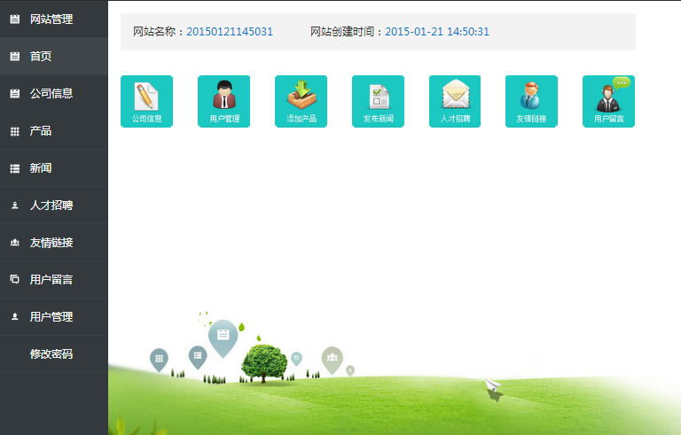

公司信息：学生可对公司介绍、联系电话、邮件地址和单位地址等进行编辑和修改。

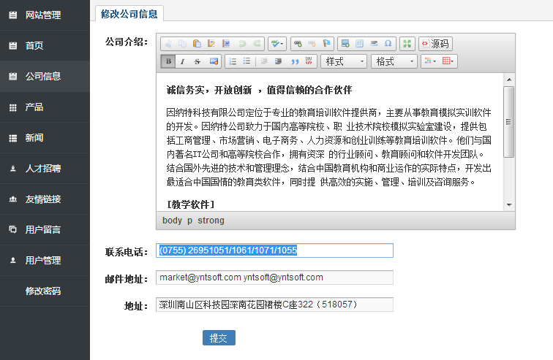

产品：学生可对产品进行查询、添加、修改或者删除。

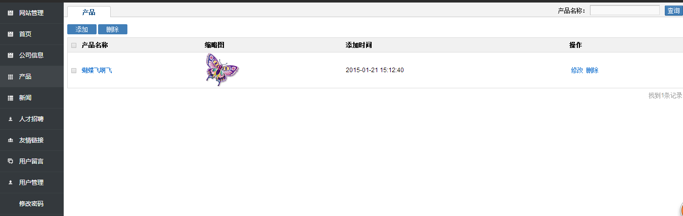

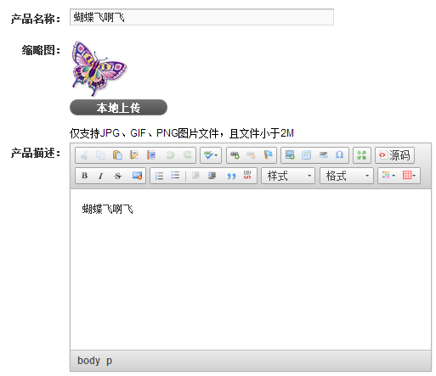

新闻：学生可对新闻进行查询、添加、修改或者删除。

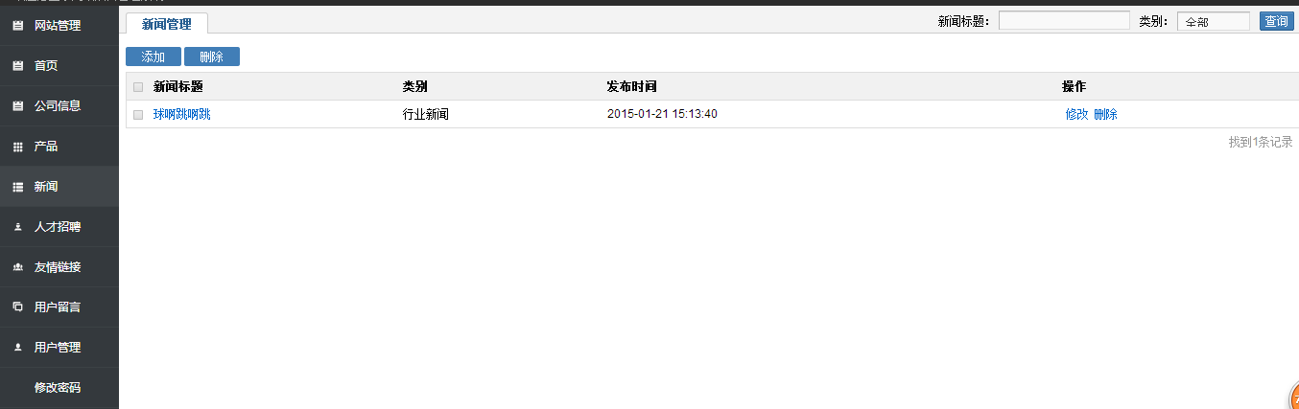

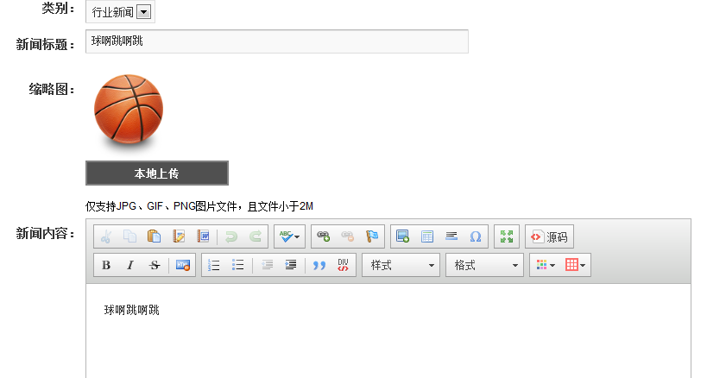

人才招聘：学生可对招聘信息进行查询、添加、修改或者删除。

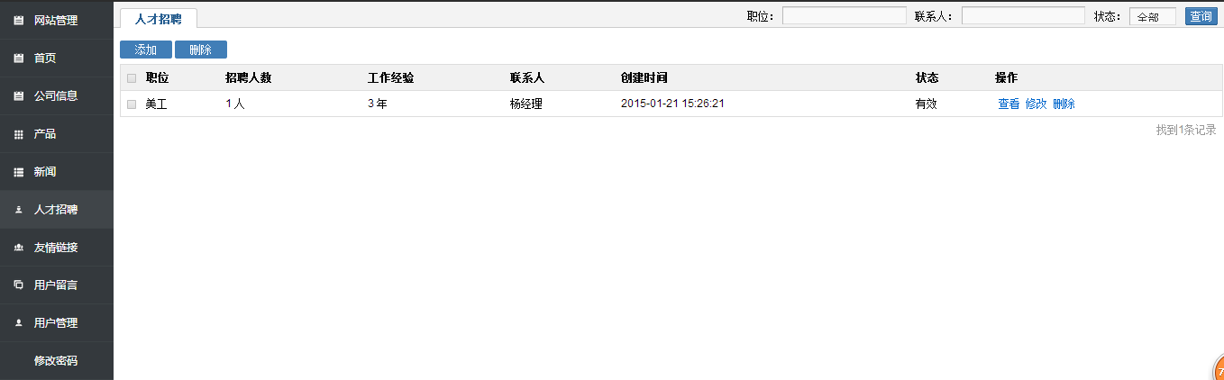

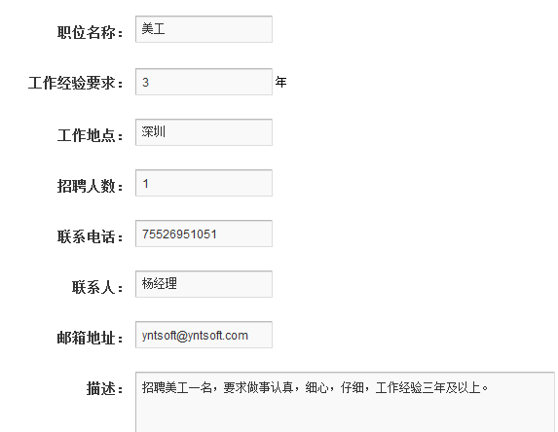

友情链接：学生可对友情链接进行查询、添加、修改或者删除。

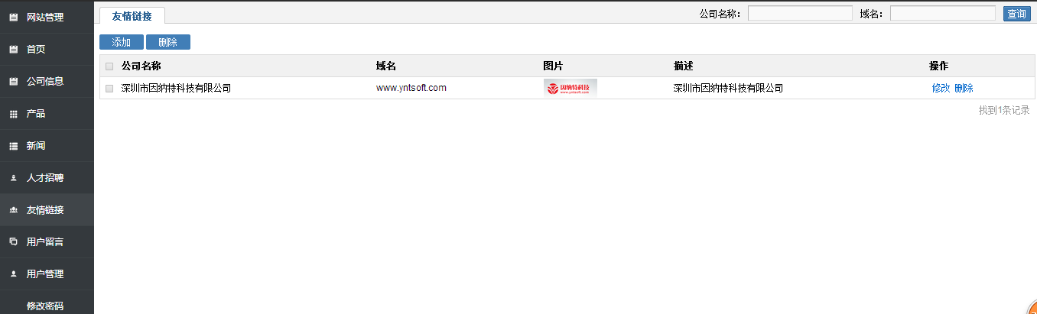

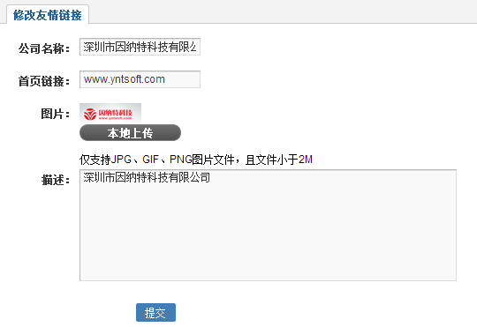

用户留言：学生可对用户留言进行查询和删除。

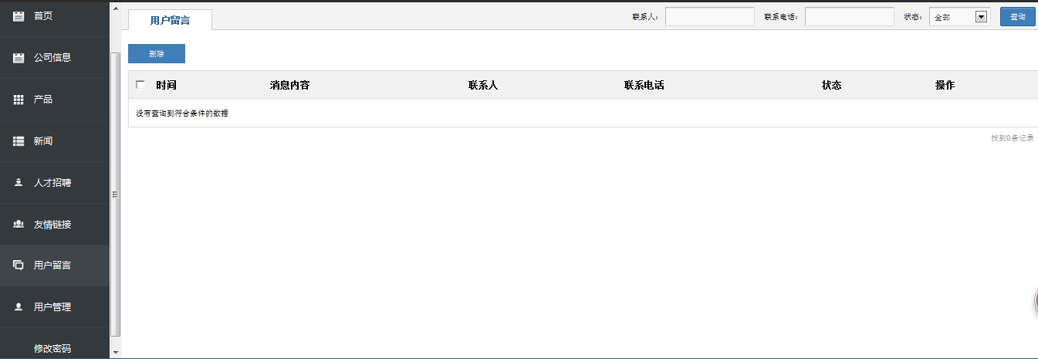

用户管理：学生可对用户进行查询、添加修改或者删除。

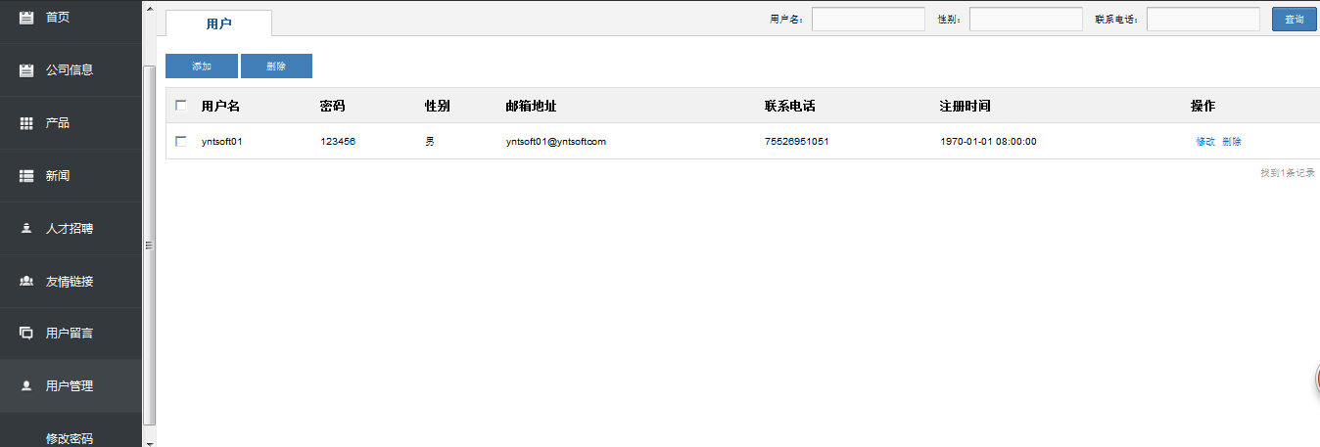

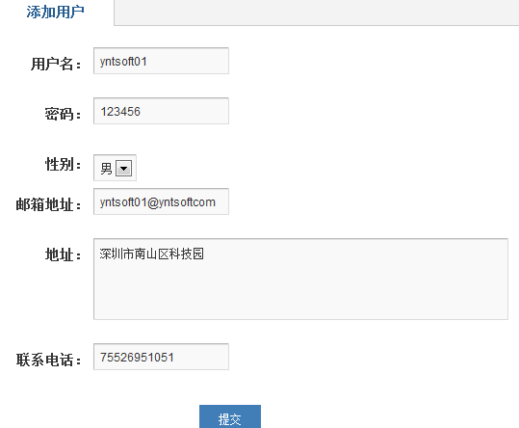

修改密码：学生可修改自己管理员登录密码。

